Cars Crash Simulator
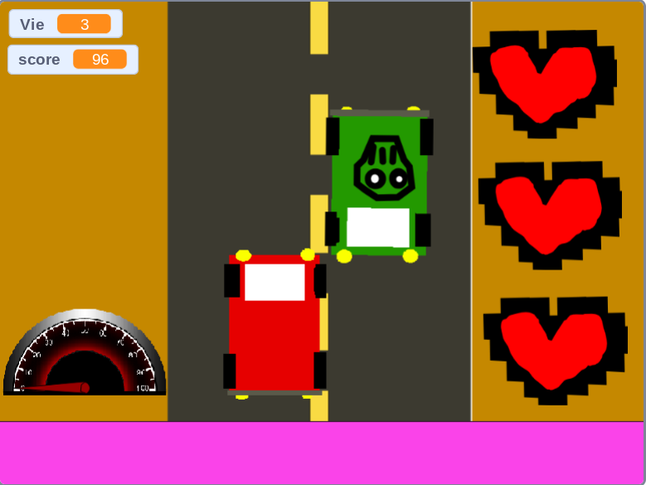
La vitesse, les explosifs et les crash arrive.
Cars Crash Simulator !!!
Jeu Démo

